**操作系统实验三报告**

**软件框图**

Multiboot_header

osStart

.S

**主功能模型及其实现**

本次实验中将要实现的功能模块分为两部分，一部分为用户态，一部分为内核态。实际操作中我先实现了内核态的中断与时钟，然后再实现shell的相关内容。

**主要流程实现**

在上次实验的基础上，执行的流程的增加了如下的内容。

**源代码说明**

在本次实验的根目录下，除了配置了makefile与DS文件，还有4个文件夹：multibootheader、myOS、output、userApp 。multibootheader中放置了有关multibootheader协议的S文件。在output中，原本为空文件夹，用来输出我们编译后生成的文件。在该文件夹中的目录结构与根目录相似，主要是为了对每个文件输出时不产生混淆。在userApp中存放的是main.c文件与该文件夹下的makefile文件，Main文件是用来测试本次实验的功能的入口。在myOS文件夹中存放了本次实验的主要源文件。直接存放在此该目录下的文件有DS文件、该文件夹下的makefile文件、链接器文件、一个配置地址的S文件和一个包含了main函数的与multibootheader中的S文件相关联的C文件。这个文件也是从汇编到C的转变。在该目录下则有5个实现相关功能的文件夹：dev、i386、printk、kernel、lib。每个文件夹下都有一个相应的makefile文件以及实现功能的C语言源文件。相比于上一次实验，I386文件夹下增加了队中断处理的源文件，dev下额外增加了对i8253和i8259A的初始化的源文件，而在lib中则添加关于此次实验中用到的一些文件，比如String和Color，分别用于字符串的相关处理与颜色宏定义的归纳，kernel文件夹中则存放了有关时钟和计数处理的源文件。每个子目录下的makefile文件的输出目录都是在output中的同名目录。相关源代码如图：

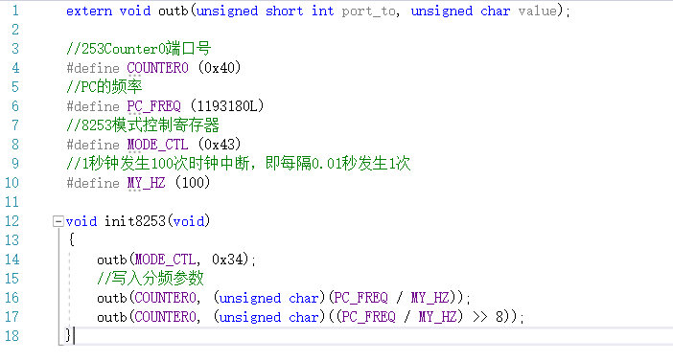

初始化i8253

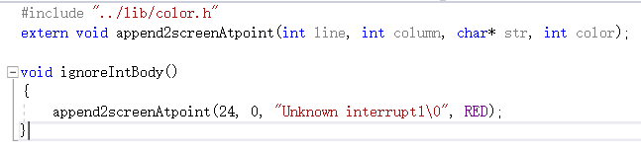

显示异常中断信息

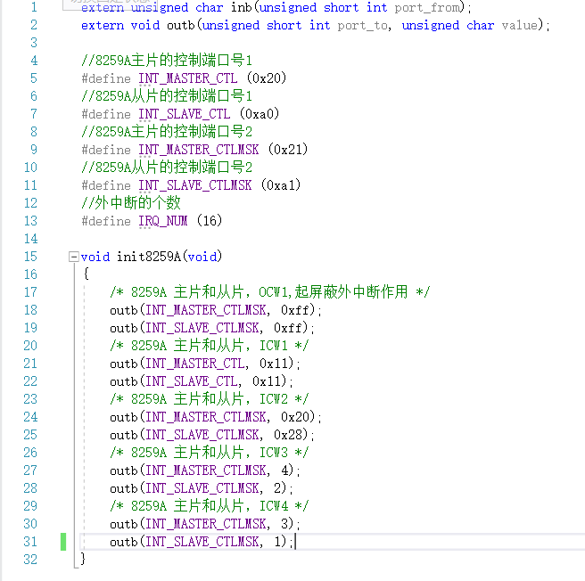

初始化i8259A

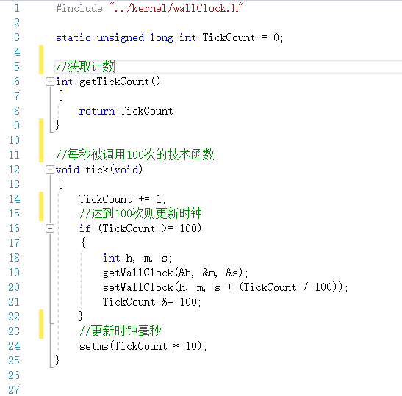

tick

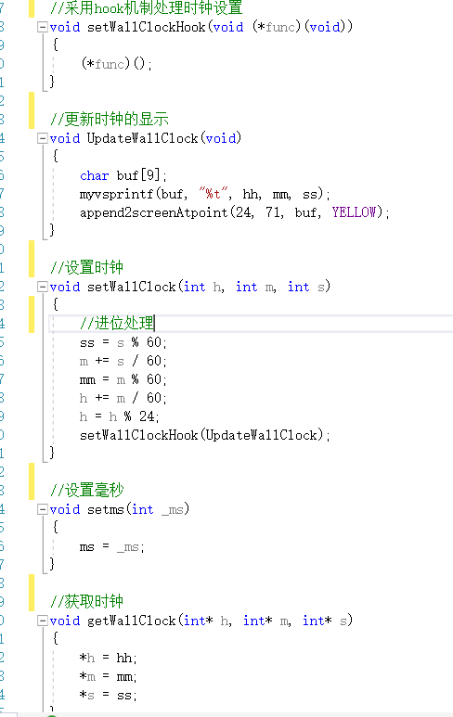

时钟

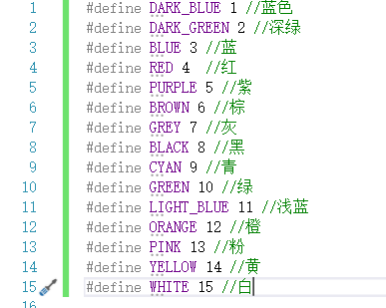

颜色代码

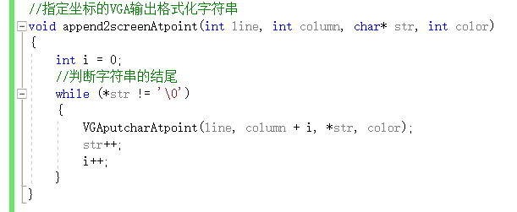

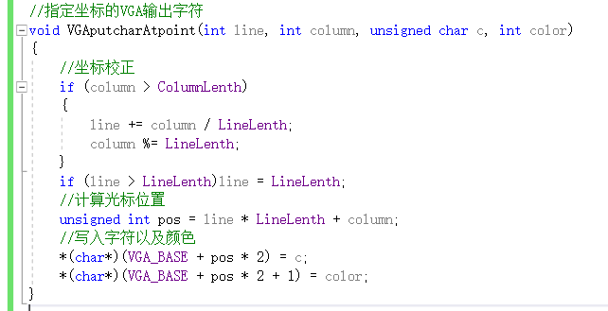

VGA增添功能

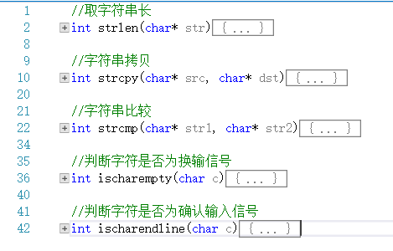

字符串处理函数，此处忽略展开内容

在UserApp中，本次实验主要增加了Shell源文件用于实现有关命令行的功能模块。以下是Shell的代码：

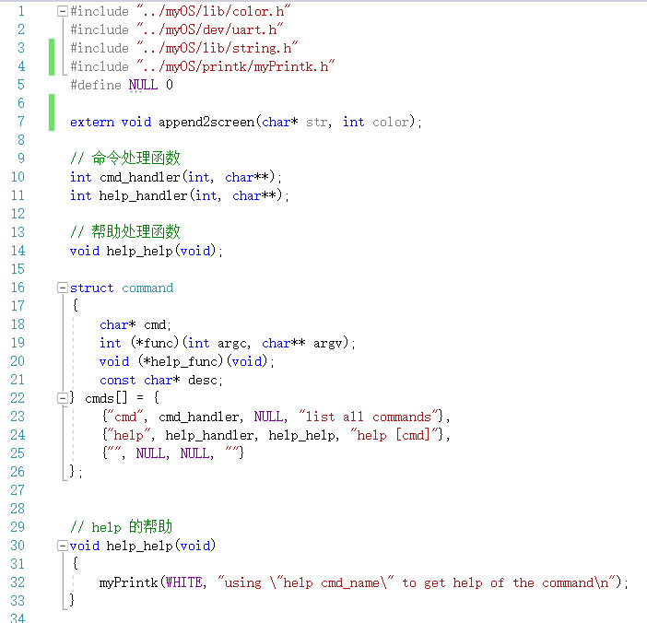

Shell代码

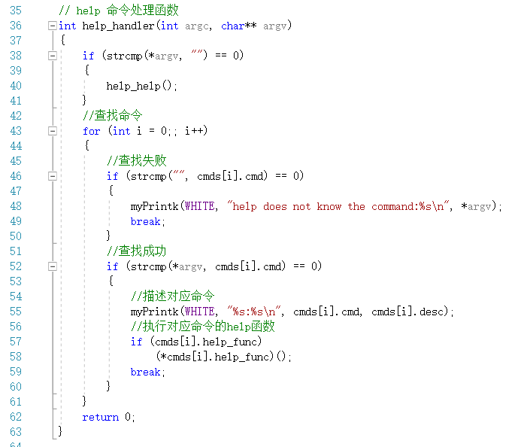

Shell代码

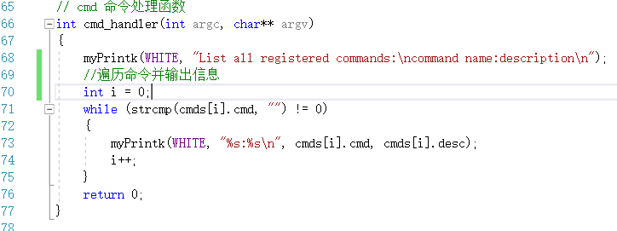

Shell代码

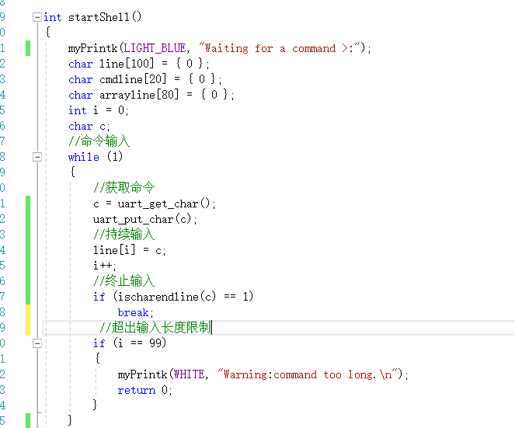

Shell代码

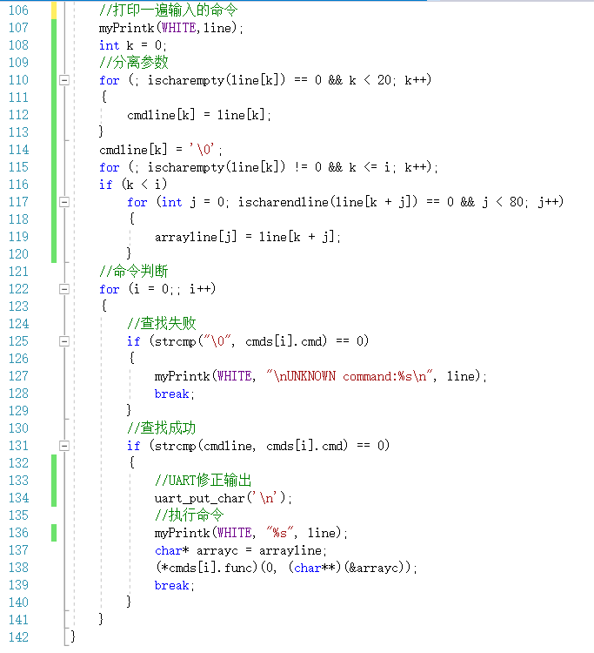

Shell代码

**代码布局说明**

所有的引导模块将按页（4KB）边界对齐，物理内存地址从1M处开始

**编译过程说明：**

在Ubuntu中先搜索到lab3的目录，然后通过指令make完成编译，可以看到在output目录中的对应目录中分别输出了与根目录下对应文件相同文件。

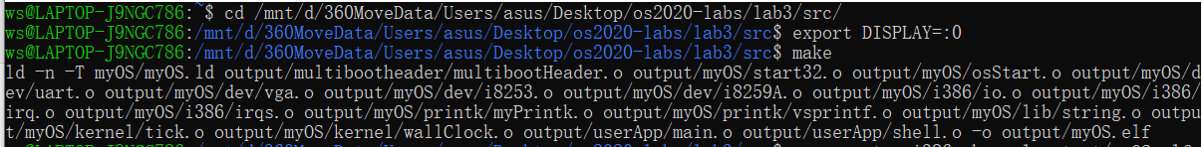

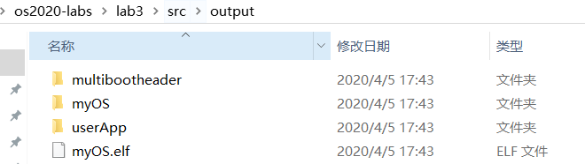

可以看到，make命令确保源代码目录下没有不正确的.o文件以及文件的互相依赖。它们分别链向源代码目录下的真正的i386所需要的真正的子目录。编译后产生的文件在图上可见，有multiboot、start32、osStart、uart、vga、i8259A、i8253、tick、shell、wallClock、string、io、myPrintk、vsprintf、main、myOS的输出文件以及标注了他们的输出目录。

**运行和运行结果说明：**

在Ubuntu中通过QEMU启动已经编译生成的bin文件或者直接运行SH文件，得到Linux的图形化界面运行结果，显示需要的输出。然后在使用screen命令打开得到伪终端窗口，如下是输入与输出。

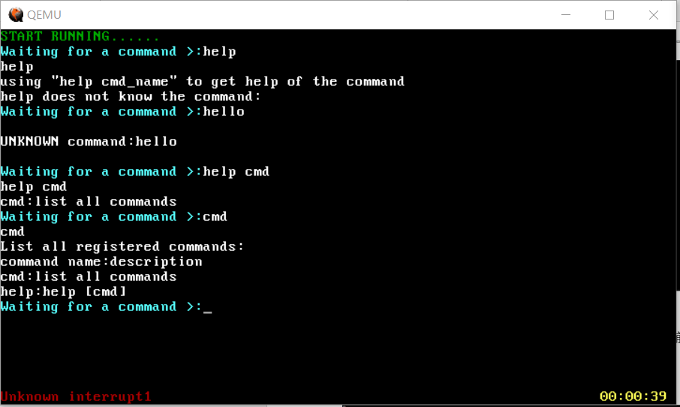

VGA输出中可以看到左下角的中断提示语右下角的时钟显示。本实验我以00：00：00作为时钟的起始，而引发非时钟中断的方式为按下任意键。

在串口的窗口的显示结果

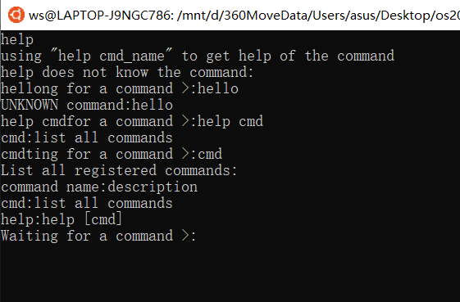

在串口中的输出结果，本次实验依次演示了help、非注册命令、help[cmd]、cmd的输出。

**遇到的问题和解决方案：**

1. 不会自己IDT的初始化

查阅网络资料，参考老师的代码

1. VGA显示时钟时可能会因为换行而导致显示异常

修改VGA代码，将最大行数改为23

1. Shell功能模块的实现难以直接在内核中编写和调试

利用Windows的控制台应用实现交互功能与需要的字符串处理函数，再修改个别函数名称进行移植。